第二章 “听”懂孩子，获取他的真实情况

——父母要掌握倾听技巧

父母要想真正地了解孩子，就要掌握有效倾听的技巧，尽量了解他隐藏在交谈背后的感受，这样你从比较合理的角度来体会他的感受，才能帮助他。
除此之外，在倾听他说话的过程中，你还要不断地在心里整理他说过的话，从中找出他隐藏在心里的感受，然后帮助他真实地呈现他想要表达的一切情感和需求。

爸爸知道你还有话要说——让孩子把话说完
有位朋友向我讲起这样一件事情。
有一年冬天，下着大雪，母亲的头疼病犯了，让他到家附近的药店去买药。他到那家药店时，发现没有母亲要的那种药了。
他同桌的父亲是当地有名的老中医，配的药非常管用，据说若按时服用，还能去除病根呢。虽然天气很冷，但为了能让母亲的头疼病赶快好，他决定去同桌家拿药。
他说：“我走时看到我妈的药还有一顿没喝。因同桌家离我家太远，加上他爸爸刚好出门，我就让同桌带我去找。这么一耽搁，我到晚上才回来。”
回家后，母亲不等他说话，就怒气冲冲地问：“我让你去买药，你去哪儿了？”
他回答：“去同学家——”
母亲打断他，数落道：“我在家生着病，你却到同学家去玩，我是看出来了，你太没良心了，眼里谁都没有，我白疼你了。”
他怔怔地看着母亲，把药放在她面前，说：“这是我让同桌的爸爸配的，他说只要您按时吃，或许能去根。”
母亲一愣，问道：“你去同桌家了？这么远……”
父母听孩子的话，千万不要只听一半，也不要把自己的意思投射到孩子所说的话上，更不要去揣测孩子，让他把话说完，这就需要你懂得“听的艺术”。
◇◇◆◇◇◆◇◇◆◇◇
桐桐小时候，有位朋友来家里玩，当时她在房间里玩“做饭”的游戏。朋友逗她：“桐桐做的饭真香。做熟了是先让奶奶吃还是先让爸爸妈妈吃啊？”
桐桐奶声奶气地回答：“让桐桐先吃——”
听了她的话，我们和朋友一起笑了起来，妻子摸着桐桐的脸蛋说：“就知道你是小自私鬼，奶奶那么喜欢你，怎么不说让奶奶先吃呢？”
桐桐有点失望地看着我们，我感觉到她有话要说，就说：“爸爸知道你还有话要说，不着急，慢慢说。”
桐桐小大人似的说：“奶奶牙齿不好，要吃软的饭。我要先尝尝，软的才能让她吃。”
妻子和朋友愣住了，桐桐继续说：“爸爸妈妈喜欢吃硬的，我要做硬一点的让他们吃。”
在孩子的内心深处，都有爱的天平，父母对他付出多少爱，他都记在心里，耐心地听他把话说完，你会从他那里得到很多意想不到的“惊喜”。
◇◇◆◇◇◆◇◇◆◇◇
朋友向我讲起这样一件事情。
有一次，她到学校去接儿子。儿子看到她，高兴地把一个精美的盒子递过来，嘴里说道：“妈，送给您的。”
她打开一看，是儿子自己制作的贺卡，贺卡正面画着一幅上了颜色的山水画，上面写着“妈妈，节日快乐”，背面是儿子写给她的祝福。
她笑了，问道：“真漂亮，什么时候做的？”
见母亲夸他，儿子笑起来，说道：“上语文课时画的，老师还……”
听儿子说是上课时画的，她的气便不打一处来，大声训斥他：“你这个孩子，说你多少次了，上课时要专心听讲，不能在下面搞小动作，你怎么就是改不了啊？”
见她发火，儿子吓得一句话也不敢说。
她越发来气了，问道：“老师是不是还批评你了？”
儿子摇摇头，委屈地说：“这是老师让做的。她说今天是母亲节，让我们每人发挥想象力，给妈妈一个惊喜。”
她对我说：“当我听到儿子这些话时，恨不得自己抽自己一巴掌，气自己为什么不等孩子把话说完，就乱下结论。”
父母让孩子把话说完，不但是增进亲子关系的润滑剂，还会让你读懂孩子的真实想法。这样你在回答他的问题时就不会答非所问，从而能更好地与他进行交流。
◇◇◆◇◇◆◇◇◆◇◇
沟通是一个人说，另一个人听。倾听者的态度往往会影响、决定说话人的态度。父母耐心地倾听孩子说话，不仅是对他人格的一种尊重，而且还会让他喜欢上和你说话。
良好的亲子关系是建立在亲子之间顺畅的沟通上的，父母要想与孩子进行有效的交流，就得懂他的心思，这样你才不会把自己的想法强加给他。要想弄懂他的心思，就要多听他表达。

我想听你讲学校里的事情——引导孩子多说话，当个配角也无妨
我有位朋友，是全国小有名气的编剧。在谈到成功的秘诀时，她说：“这都是我妈的功劳啊。”
她小时候，母亲每次和她谈话时，第一句话就是：“讲讲你学校里发生的事情吧，你的声音很好听，我特别喜欢听。”
听到母亲夸自己声音好听，她就抑制不住心头的兴奋，就有了说话的欲望，滔滔不绝地讲着学校里的事情。
她说：“在母亲面前说话，是一种享受。她听得那么认真，偶尔还会向我提问。”
有一次，她问母亲：“我同学说，在她家，总是她妈妈说，她和弟弟听。咱们家却正好相反，每次总是我讲，您听。”
母亲听后笑道：“因为你讲得比我好。”
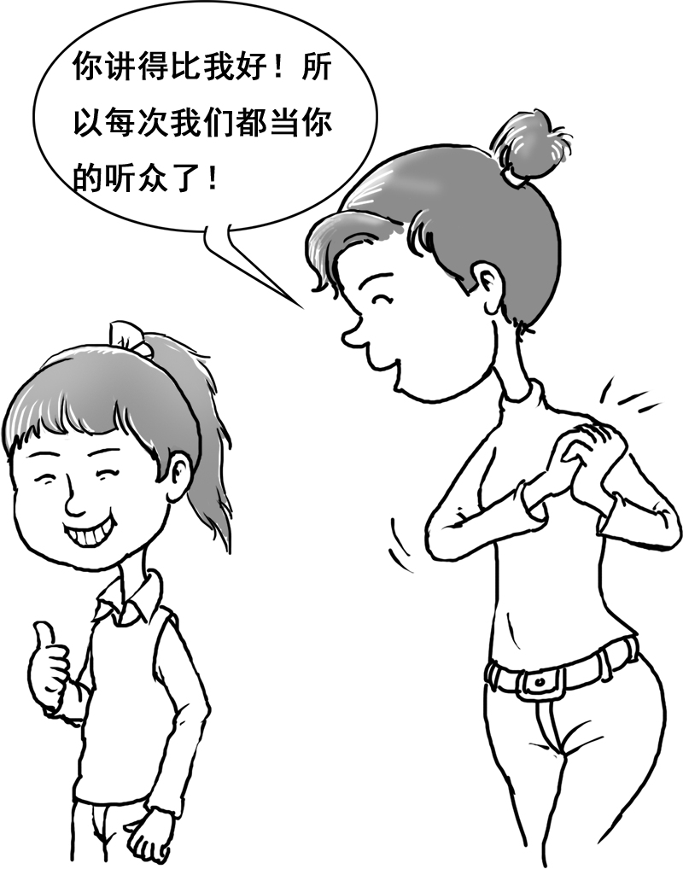
母亲的话，更激发了她说话的兴趣。每天一到家，不等母亲问话，她就主动讲起一天当中发生的事情。可能是她讲得太多的缘故，不管她有什么心事，母亲总是第一个看出来。
后来她在母亲的建议下，就把发生在身边的有趣的故事写了下来。时间长了，居然提高了她的写作能力。
她笑道：“我妈前几天给我说，当初鼓励我多说话，是为了更多地了解我，却没想到我会因此成为一个编剧。”
对于孩子来说，说话是表达自己内心感受的一种方式，是一种情感的宣泄。让孩子多说话，不但能使父母加深对他的了解，拉近你和他的距离，同时还会激发他的各种潜能。
◇◇◆◇◇◆◇◇◆◇◇
很多年前，一位从事心理学的朋友对我说：“每位家长都希望孩子能和自己说心里话。可是，当孩子真的同你说心里话时，你往往又会加以拒绝。”并提到他亲历的一件事情。
有一次，他去妹妹家，九岁的小外甥在客厅里看动画片。一向不爱说话的外甥在看动画片时，口若悬河地讲着，有时还激动地手舞足蹈。
这时，妹妹批评他说：“你要看就看，不许说话，要是再说话我就关掉电视。”
外甥不敢再说话了，当看到精彩的情节时，就用手捂住嘴，偷偷地乐。他抬头看看电视，觉得没有什么可笑之处，就好奇地问外甥：“我怎么觉得一点儿都不可笑呢？”
外甥便小声地向他描述了一下情节，说也奇怪，经外甥这么一说，他也觉得可笑了，忍不住笑了起来。看完动画片后，两人余兴未尽，又聊了很久。后来外甥又讲了许多其他事情。
看他们聊得这么投机，妹妹奇怪地对外甥说：“平时我和你爸爸怎么问你话，你都不说，怎么和舅舅有这么多话要说啊？”
外甥沉默了很久，才说：“舅舅说的话，都是我喜欢听的。我说的话，舅舅也爱听。您和爸爸说的话，我不爱听；我说的话，你们也不爱听。”
要想让孩子多说话，父母就要给他提供说话的机会，说他感兴趣的话，只有当他有了兴趣时，才能让他“无所顾忌”地开口表达自己的感受和愿望。
◇◇◆◇◇◆◇◇◆◇◇
小时候，父亲每次和我谈话时，无论他有多么重要的事情要做，都会一一推掉，而且在我说话的时候，他都是认真倾听的样子，这让我有一种莫名的兴奋，会让我毫无保留地把心里话讲出来。
有一次，我和最好的朋友闹了矛盾。虽然我一再掩饰自己的不快乐，但是仍然被父亲看出来了。
父亲问我：“今天怎么回家这么早？”
我搪塞：“嗯，我在路上走得快。”
父亲慈爱地看着我，说道：“能说说你回家早的原因吗？”
我本不想说实话，可我知道，依父亲的性格，他会一直这么问下去的。我只得说了实情。父亲就旁敲侧击地提问我，最后我竟然自己找到了与朋友和好的方法。
父母要想做好的聆听者，最重要的技巧是摆脱自己对问题的看法和感情，设身处地地为孩子着想。有了这种技巧，才能敏锐地感觉到他情绪的波动，并将自己符合实际的看法告诉他。
◇◇◆◇◇◆◇◇◆◇◇
说话是一种情感的流露，是心灵的宣泄，父母让孩子多说话的好处是，在加深对他的了解的同时，不但能增进亲子关系，还会换取他对你的爱和信任。
父母和孩子交流的目的是为了知道他更多的信息，从而更全面地了解他。要想知道这些信息，就需要他用语言表达出来。因此，在孩子面前，你要想办法做一个配角，做到多听少说。

你的意思是……——学会倾听孩子的弦外之音
有位朋友，做少儿主持还不到一年，她的粉丝却比做了好几年的同行还要多。每天找她倾诉的人很多，有孩子，也有大人。观众们称她是“天底下最会倾听”的美女主持。
我参加过她的访谈节目，现场有近百名观众向她提问，她不但能一一记住，而且还能准确无误地回答观众提出的问题。她的记性令我咋舌。
事后我问她：“我今天算是领教到你的厉害了，你也是两只耳朵，怎么这么会听呢？我记得有的观众提的问题，模棱两可，可你照样能听出他们的弦外之音。”
她听后微微一笑，说道：“我这倾听的功夫，是受我爸的影响啊。”
她小时候，父亲在听她说话时，就像她上课听老师讲课一样，全神贯注，同时还用眼睛留心着她的面部表情。
有一次，班上的同学恶作剧，偷偷地把她同桌的语文书放在她的书包里。不明真相的同桌告诉老师后，老师下令搜全班同学的书包。
当老师从她的书包里发现同桌的语文书后，根本不听她解释，当着全班同学的面狠狠地批评了她，还让她写检查。她回家后，父亲看出她不高兴，就问：“是不是不舒服？”
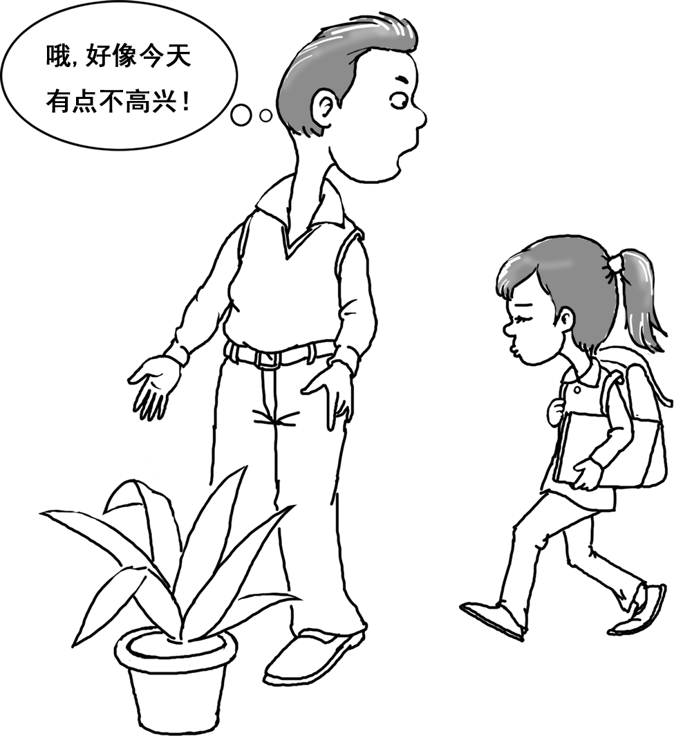
她摇摇头。父亲试探着又问：“遇到不开心的事情了吗？”
她低着头不说话，父亲只好说：“别嫌爸啰唆，我能再猜一次吗？你要是嫌烦，就告诉我好吗？”
父亲关切的话，让她感受到说不出的温暖。她委屈地说道：“老师说我偷同桌的语文书，还让我写检查。”
父亲分析道：“你不是有语文书吗？怎么会偷同桌的书呢？”
她一惊，要是当时就把父亲的这句话说出来，或许老师就不会批评她了。想到这里，她叹一口气，说：“老师是不会相信的。”
父亲看着她的眼睛，问道：“你的意思是——”她便如实地讲了事情的经过。
父亲听后，笑了，说道：“我相信你不会做这种事。你可以写两份检查，一份是当着全班念的；另一份是偷偷写给老师的信。把真相告诉老师，这是诚实的表现。”
她按照父亲说的那样去做后，老师当着全班的面，还了她的“清白”。她说：“正是受父亲的影响，我也养成了倾听的好习惯。在我看来，好的倾听胜过好的倾诉。”
父母在听孩子的诉说时，要善于观察他的面部表情，对他的感受进行猜测。猜测时要尊重孩子，保持冷静，并且语速要缓慢。当猜测不正确时，就鼓励他帮你纠正。
◇◇◆◇◇◆◇◇◆◇◇
几年前，有位中学生向我倾诉，说她和父母的关系很差。为了躲避他们的训话，她常常在网吧上网，回家后谎称在同学家写作业。
她说现在最害怕的事情就是和父母讲话。
她说：“特别是我妈妈，每次她找我谈话时，我必须专心听她的训话。可是我说话时，说十句，她能听进去一句就不错了。”
因为母亲不好好地听她讲话，她有什么事情，宁可憋在心里，或者在网上向网友倾诉，也不会在家里说的。
对于孩子来说，父母的关注，能鼓励他向你表达想法和感受。当他说话时，你最好停下正在做的事情，把目光转向他，让他感觉到你在听他讲话。
◇◇◆◇◇◆◇◇◆◇◇
两年前，一位母亲找到我，难过地对我说：“成老师，帮帮我吧，我不知道怎么和孩子说话他才愿意听。”
我说：“和孩子交流，父母尽量少说话。”
她说：“我就是像你说的这样，少说话啊。每次都是他讲我听啊。虽然他讲的那些事情，我一点儿都不感兴趣，但我仍然坚持着听他讲完。”
她最后这句话，道出了孩子不愿意和她说话的答案。我问她：“是不是每次孩子讲话时，你就是单纯地听，从不发表自己的意见？”
她惊喜地问我：“是呀，你怎么知道的呢？”
我说：“和孩子交流，父母除了倾听，还要用语言对他所说的事情作出回应，并不时地总结、重复或复述他所讲的关键内容，包括他的感受以及导致这种感受所产生的原因。”
看她仍不明白，我说道：“你这么做，一方面，说明你是在认真地听他讲话，他就不会怀疑你在应付他；另一方面，你的参与，会让他有继续说话的冲动。”
她若有所思地说：“你这么一说，我倒想起来了，他多次对我说，和我说话没劲，他完全是在唱独角戏。”
父母在听孩子说话时，在了解了他的感受以后，还要给他提供忠告、建议或教他以不同的方式看待问题。如果你给予了他这些帮助，他才愿意继续向你表达自己的感受。
◇◇◆◇◇◆◇◇◆◇◇
亲子关系品质的加强要依赖倾听，你和孩子除了建立亲密关系外，还要学会倾听他的话，学会倾听他的弦外之音。这么做既有助于你了解他，又有助于他发展自己健康的性格。
爱孩子，父母就要学会倾听、乐于倾听，善于倾听他的弦外之音，这样才能从他的倾诉中真切地感受和把握他的喜怒哀乐，真正了解他在想些什么，真正领会他的思想意图。

你真理解爸爸——不要随意打断孩子的话
几年前，我去拜访一位教育界的前辈。在谈到父母对孩子的教育问题时，他语重心长地说：“孩子心里没秘密，只要心里有一点儿事，就会说给父母、同学听。”
接着又说道：“这个时候，是父母和他交流的最佳机会，但是很多父母会因嫌烦而错失良机，不管他说什么，就随便打断他的话。这么做的后果会严重地影响孩子的思维。”
他讲起他的表妹，聪明机灵，爱说爱笑，一天到晚，就像小麻雀，叽叽喳喳地说个不停。时间长了，家里人都嫌她烦，当她一开口说话时就打断她，或者找借口离开。
一段时间后，表妹的话明显地少了起来，有时候父母主动和她谈话，她也不再像以前那样说话连贯了；有时候一个很简单的问题，也要想上好长时间，而且说话时还磕磕巴巴的。
他总结说：“孩子讲话若经常被父母打断，他的思维就会形成一种习惯性的间歇，这种间歇要是经常发生，就会让孩子养成一种阻滞性的思维特点。”
孩子有自己的生活、情感、语言，和大人一样，需要找人倾诉，父母千万不要用成人的思想来衡量、要求他。有些话也许在你看来很无聊，但对他来说却是很重要的。
◇◇◆◇◇◆◇◇◆◇◇
“每个人都知道随意打断别人的话是不礼貌的行为，可是，我们做父母的却经常打断孩子的话。理由是大人忙，没时间听孩子的闲话。久而久之，孩子也就不愿意和大人说话了。”
这句话是一位朋友对我说的，并讲了他和儿子的故事。
儿子上小学四年级，语文成绩一直很好，组词、造句、写作文，比他写得还好，因此深得语文老师的喜欢，说他具有学语文的“天赋”。
最近老师却给他打电话，说他儿子这一段时间语文成绩下滑得厉害，有时连作业也不写，让他和妻子腾出时间来管管儿子。于是他和妻子商量，两人轮番监督儿子写作业。
有一次，他陪着儿子写作文，发现一向喜欢写作的儿子，这次总是写不了几个字，就撕掉重写。没写几句，念念觉得不好，又撕了重写。
他看到儿子的作文本撕得只剩下几页了，作文仍然没有写好，就问：“你事先想得好好的，怎么不写了呢？”
儿子闷声闷气地说：“我也不知道为什么，总是觉得写出来的没有想象的好，比如我现在想这么写——”这时，他的手机响，就打断儿子：“别说话，我接个电话。”
接完电话，他让儿子接着说，儿子懵懂地看着他，想了好半天，才说道：“我不知道我刚才说到哪儿了。”
他生气地说：“你小小年纪，怎么这么不长记性？”
儿子也生气地说：“谁让您和妈妈经常打断我说话呢。以前您和妈妈工作不这么忙时，每天都陪我说说话，我从来没忘过。可你们现在一和我说话，就接电话。”
听着儿子的话，他恍然明白，由于平时老打断儿子说话，才让他变成了现在这个样子。
语言是思维的工具，人的语言不但要敏捷多变，还要十分流畅，这样他的思维才流畅。因此，父母在培养孩子流畅的思维能力的时候，要从不轻易打断他说话开始。
◇◇◆◇◇◆◇◇◆◇◇
从桐桐出生的那一天起，我和妻子在教育桐桐的事情上，就制定了家规来约束我们大人，就是无论平时有多忙，只要桐桐和我们说话，都要耐心地听她讲完。
可能是受我们的影响，桐桐小时候虽然话不多，但只要她开口说话，语句都非常流畅。更让我感到欣慰的是，她从不轻易打断大人的讲话。
有一次，我和她在客厅里玩游戏。正玩得起劲时，有人敲门。我有些歉意地看着她，说道：“你看，这客人来得真不是时候，我们的游戏要中断了。”
她微笑着说：“爸爸，你去开门吧，我一个人玩儿。”
我忍不住夸她：“你真理解爸爸。”
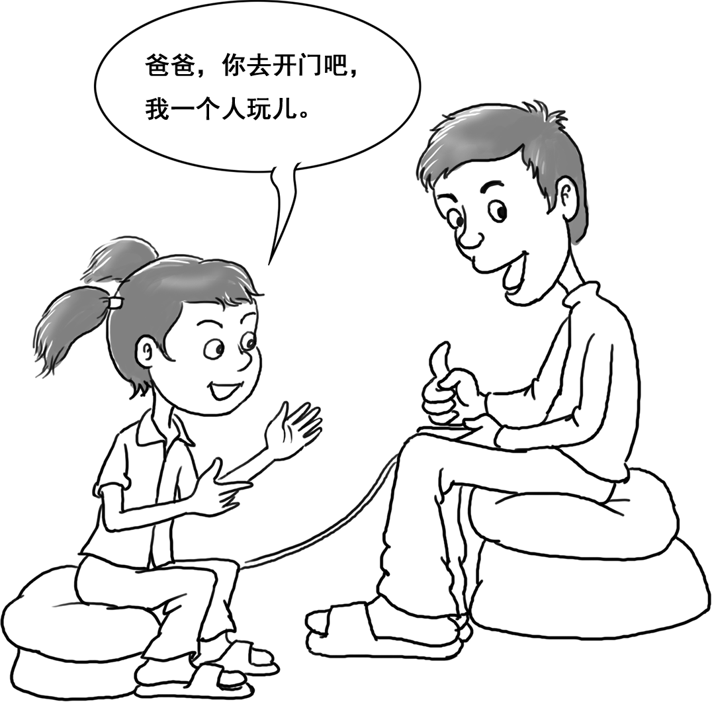
从那以后，当我和妻子同她聊天或者一起做别的事情时，即便我们临时有事而走开，也丝毫不会影响到她。每次她都会笑着向我们示意：“没关系。”
我们对待桐桐也一样，当她听我们说话时，如果她临时有事情走开，我就会对她说：“没事，你先去处理你的事情吧。”
直到现在，桐桐仍然保持着不打断别人说话的好习惯。
父母要想让孩子养成不随意打断别人说话的好习惯，首先就要在平时给他做好榜样，不随便打断他说话，若临时有事必须中断话题时，要向他表示歉意，让他有个心理准备。
◇◇◆◇◇◆◇◇◆◇◇
当孩子和父母说话的时候，不管你有没有事情，不管你当时是不是考虑别的问题，也不管你当时的心情是好是坏，都要特别注意，不要轻易打断他说话，否则会让他的思维中断。
父母要想和孩子产生交流中的互动，就要站在他的角度去思考，认真听完他的话。这既对孩子进行平等做人、平等对待别人、平等对待自己的教育，也是拉近亲子关系最有效的手段。

我要画会飞的高山——不要急于纠正孩子的“出格”想法
有位朋友是个画家，他的画最大的特点就是栩栩如生，画的东西就像有生命一样。
在讲起小时候学画的故事时，他说：“这首先要感谢我的父母，当年要不是他们尊重我的许多‘出格’想法，我就不会有今天。”
他五岁就开始跟着老师学画画。由于他常问老师“为什么您不能画会游泳的小鸟、会飞的鱼、会哭的小河”而被拒之门外。
由于他的想象力太丰富、太离谱了，老师说他的想法太“出格”，不适合学画画。
在被几位教画画的老师拒绝后，父母决定满足他“出格”的想法，一边让他自由画，一边给他物色合适的老师，几年后，还真遇到了一位看好他的老师。
第一次画“会飞的高山”时，在老师的指导下，花了好几个月的时间画了一幅悬挂在海面上的高山，那逼真的画面，让老师为他的创意感到欣喜，父母也感到震惊不已。
那时他才九岁，不但想出的事情出乎父母意料，画出的画也具有丰富的想象力。
强烈“出格”的思想对孩子的成长是有害的，但他的“出格”思想也有其不可忽视的积极因素。父母只有认识到这一点，才能正确对待他的“出格”，从而因势利导地教育他。
◇◇◆◇◇◆◇◇◆◇◇
桐桐上中学时，有一次突然问妻子：“妈妈，在公交车上，为什么年轻人要给老人让座位？”
妻子笑着说：“因为他们年纪大了，动作不方便，还有就是，我们每个人都会变老，要是我们不帮助他们，将来我们老了，别人也不会帮助我们的。”
桐桐想了想，说道：“我觉得不是这样的。”
妻子问她：“能讲讲你的看法吗？”
她解释说：“帮助身边的老人，就是在帮助我们自己。你想啊，不管是你坐车，还是干什么，要是你身旁站着的老人摔倒了或者出了点事，即使没有你的责任，但良心也会不安的。”
妻子惊讶地问：“你说得有点道理，可你怎么会有这种想法呢？”
桐桐说道：“上次在公交车上，车上人不多，当一位老奶奶摇摇晃晃地朝黄色椅子走时，我心慌不已，生怕她摔倒，忙起身，让她就近坐在我的位子上。”
妻子夸她：“那是因为你有爱心呀。”
桐桐却说：“不全是，当时我想的是她要是摔倒了，我会多内疚呀。当她稳稳当当地坐在我的座位上时，我快乐极了，后来我和同学讨论这件事情时，他们和我也有同样的想法。”
接着她总结说：“我不知道别人是怎么想的，反正我是觉得，要是我做了好事，第一个受益的就是我自己，因为我做好事心情好啊。”
孩子“出格”的想法，有时是针对传统思想的束缚产生的。虽然有时候会失之偏颇，但更多的时候是他求异思维的表现，这想法会让他从其他角度来观察和分析问题。
◇◇◆◇◇◆◇◇◆◇◇
几年前，在一次亲子交流的座谈会上，我与一位家长聊天时，她向我讲起这么一件事。
她儿子上小学高年级以前，是出了名的胆小怕事，老是受同学的欺负，更让她感到奇怪的是，一些比她儿子小的孩子也欺负他。
有一次，她带着儿子到妹妹家玩。中午她要帮妹妹做饭，在让儿子和妹妹三岁的儿子玩时，她像平时一样嘱咐他：“你比弟弟大，和他玩时，凡事要让着他一点。”
儿子却说：“那我不和他玩了，我自己玩。”又小声嘀咕：“就因为他小，就得让我处处让着他？”
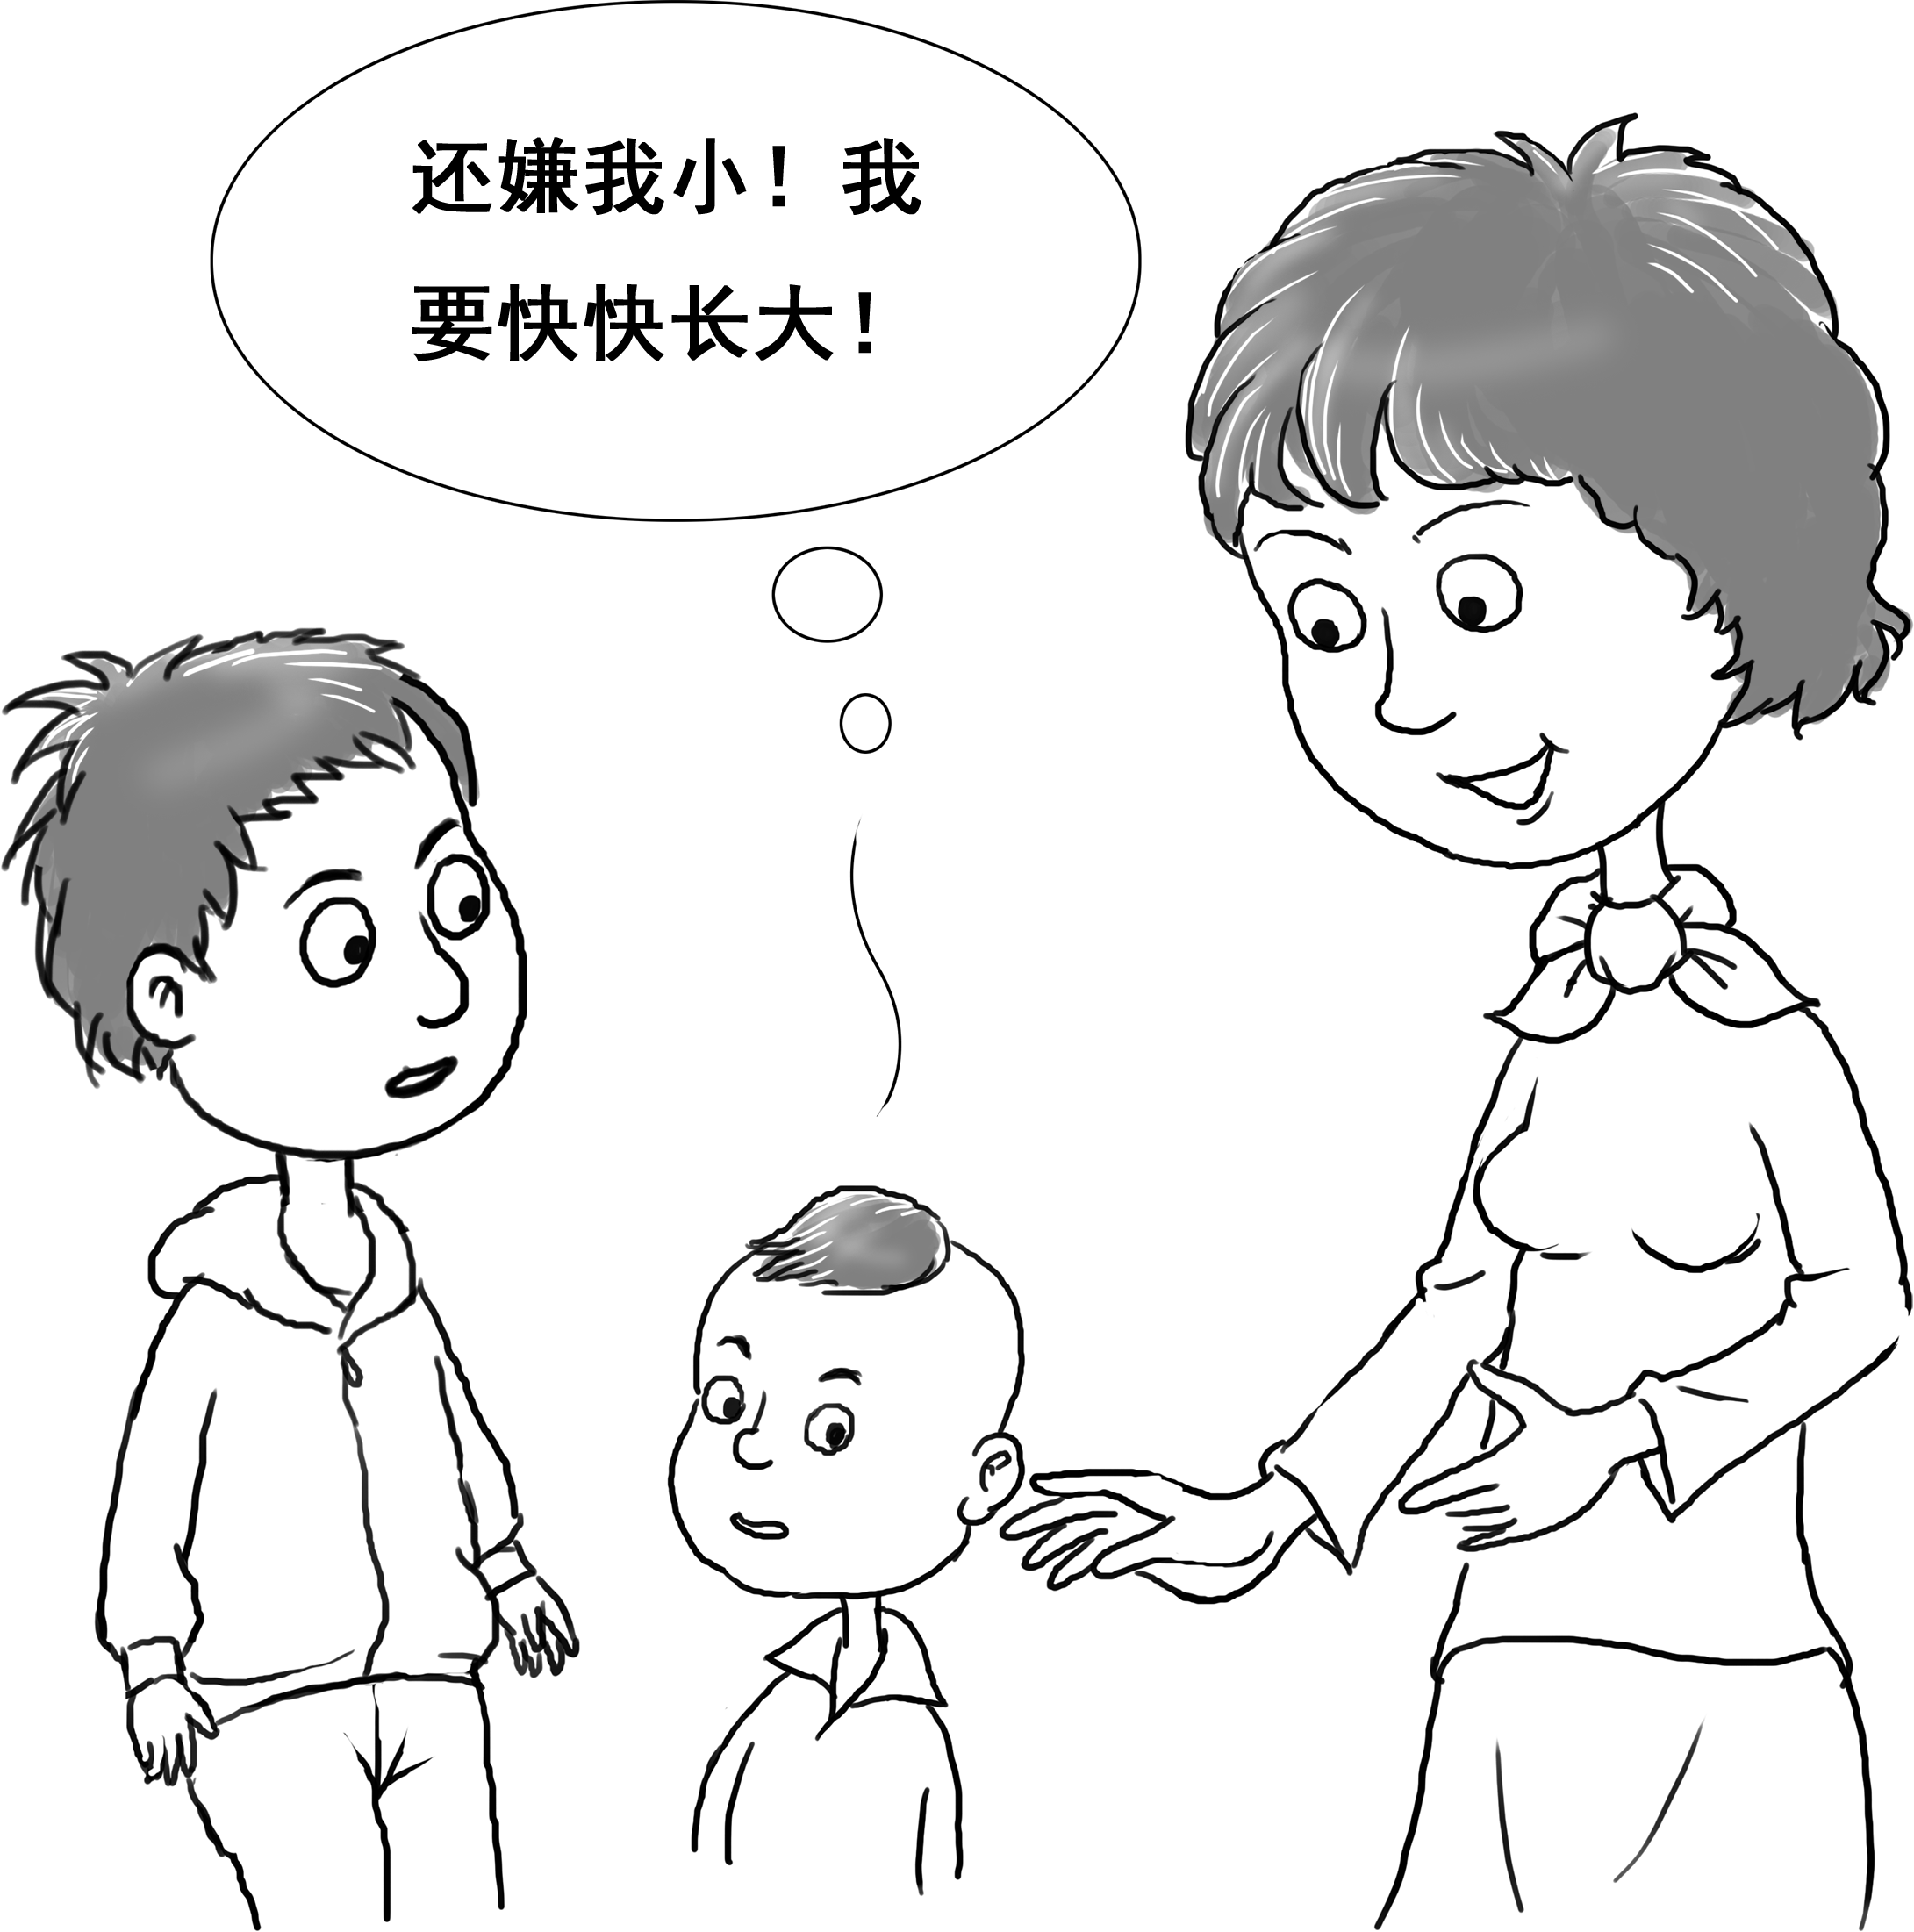
她有些生气地说：“你怎么这么不听话，我和你小姨忙，弟弟当然得让你来照顾了。”
儿子接口说：“那您哄他玩，我帮小姨做饭去。”
听9岁的儿子说做饭，她更来气了，说道：“你平时连碗也不会洗，怎么会做饭？”
儿子也不示弱，说道：“饭有什么难做的，小姨一教我就会，一定比您做的还好吃。”
见儿子没完没了地和她顶嘴，她大怒，正要训斥儿子一顿时，妹妹走过来，笑着说：“那就让他和我一起做饭吧。”
那天，儿子在小姨的指导下，不但洗菜，还炒了一个简单的菜，这让她感到惊讶不已。
事后儿子对她说了不和弟弟玩的原因。他说：“你和爸爸经常让我不要和同学打架，要让着比我小的孩子，可我这么做，却总是被他们欺负。我以后是不会再和小孩玩了。”
孩子“出格”的思想，实质上是他心理上对于常规的“突破”，同时也是心理成熟的表现，他虽然不再像以前那么听话、顺从，但会变得非常勇敢和敢于冒险。
◇◇◆◇◇◆◇◇◆◇◇
现在的孩子接触社会、接触新事物，要比父辈们更早、更广泛，所面对的世界也更精彩，这就容易增强他的好奇心，容易让他突发奇想，有意无意地做一些“出格”的事情。
面对孩子的诸多“出格”，父母要正确地认识和对待，积极引导他朝着富有建设性的健康方向发展，调动他的主动性和创造性，培养他的创造精神和战胜困难和挫折的勇气。

